临夏市枹罕镇聂家村、罗家堡村村庄规划
（2019—2035）公示内容

规划总则

地位作用
村庄规划是国土空间规划体系中城镇开发边界外的乡村地区的详细规划，是按照“多规合一”的要求，以上位国土空间规划为依据编制的村级实用性规划，是管理村域国土空间开发保护、实施国土空间用途管制、核发乡村建设规划许可的法定依据。

指导思想
全面贯彻落实当的十九大会议精神，以习近平生态文明思想为指导，坚持以人民为中心，贯彻实施乡村振兴战略，以改善农村人居环境、助力脱贫攻坚、保护生态环境、规范农村各项国土空间利用为目标，以国土空间用途管制为抓手，科学指导村庄规划编制工作。

规划原则

多规合一、统筹安排
在上位国土空间规划指导下，按照生态环境不破坏、耕地保有量不减少、建设用地规模不增加的要求，充分衔接环境保护、产业发展、村镇建设等相关规划，合理确定发展定位，统筹安排村域环境保护、文化传承、产业发展，以及基础设施和公共服务设施、农村居民点建设等各类空间。

保护生态、传承文化
强化对各类生态保护地、人文历史景观、地质遗迹和水源涵养区等的保护。按照尊重和顺应自然的要求，加强生态环境保护和修复。保护优质耕地、林盘和农耕文化， 保留乡村特有的建筑风貌、农业景观、乡土文化。整体推进山水林田湖草综合整治， 促进人与自然和谐发展。

优化布局、节约集约
统筹安排村域生产、生活、生态空间，优化农村国土空间保护利用格局。结合旧村改造与新农村建设工作，引导散居农户向新村聚居点适度集中，提升农村土地资源节约集约利用水平。合理安排农村居民点建筑布局，推动形成“小规模、组团式、微田园、生态化”的建设格局。

体现民意、突出特色
尊重村民主体地位，充分征求群众意见，保障村民的知情权、参与权和监督权， 把维护农民群众根本利益、促进农民共同富裕作为出发点和落脚点。在严格保护的基础上，充分利用村域自然环境和文化要素，营造具有地方特点的空间环境，突出当地的历史文化和乡村风貌特色。

规划依据

法律、法规
（1）《中华人民共和国城乡规划法》（2019修正）
（2）《中华人民共和国土地管理法》（2004）
（3）《中华人民共和国环境保护法》（2015）

部门规章、地方法规
（1）《村镇规划编制办法（试行）》（2000）
（2）《甘肃省城乡规划条例》（2018）
（3）《村庄整治规划编制办法》（2013）
（4）《甘肃省乡村规划编制导则（试行）》（2016）

技术规范、规划、指导文件
（1）《村庄规划用地分类指南》（2014）
（2）《村庄整治技术规范》（2008）
（3）《少数民族特色村镇保护“十三五”规划》
（4）中共中央办公厅、国务院办公厅印发《农村人民环境整治三年行动方案》（2018年2月）
（5）中共中央、国务院《关于建立国土空间规划体系并监督实施的若干意见》（2019年5月9日）
（6）甘肃省人民政府办公厅印发《甘肃省加快推进生态文明建设实施方案》（2016）
（7）中共甘肃省委甘肃省人民政府关于实施乡村振兴战略的若干意见（2018.4）
（8）《乡村振兴战略规划（2018-2022年）》
（9）《临夏市国民经济和社会发展十三五规划》
（10）《临夏市临夏县城市总体规划（2016-2030）》
（11）《临夏市控制性详细规划》
（12）《临夏市枹罕镇土地利用总体规划（2010-2020）》
（13）《临夏市枹罕镇总体规划（2017-2030）》
（14）村庄精准扶贫精准脱贫工作总结

规划范围与期限

规划范围
规划范围为聂家村和罗家堡村行政辖区范围全部土地，总面积为4.98平方公里。
其中聂家村1.78平方公里；罗家堡村3.20平方公里（2.68平方公里纳入城市建设，规划中将不再进行具体规划，实际剩余面积为0.52平方公里），固本次村庄规划实际总面积2.30平方公里。

规划期限
规划期限与国土空间规划编制期限保持一致。
规划期限为2019-2035年，规划基期年为2018年。
近期：2019-2025年，远期：2025-2035年。

目标定位与规模确定

规划目标
坚持把改善农村人居环境、基础设施、产业提升、农民增收和精神文明等建设工作统筹考虑，按照科学规划布局美、村容整洁环境美、创业增收生活美、乡风文明身心美、社会和谐服务美的总体目标要求，通过对村庄实施产业转型升级、建筑提升整治、道路改造整治、公共设施建设、市政管线建设等综合整治使村庄整体环境得到明显改善，最终努力将村庄建设成为：“公共服务便利、村容村貌整洁、生态环境优美、生活富裕和谐”的宜居、宜业、宜游美丽村庄。

规划定位
规划将村庄发展定位为：以现代种植业、养殖加工业为主，以乡村休闲旅游业为辅的城乡融合型特色民族村庄。

规划策略
规划以充分和扎实的现场调研为基础，以人为核心，以实现生态宜居、生活富裕、产业兴旺为主旨，通过整治改造、改善提升、特色塑造等一系列技术手段来实现规划目标。
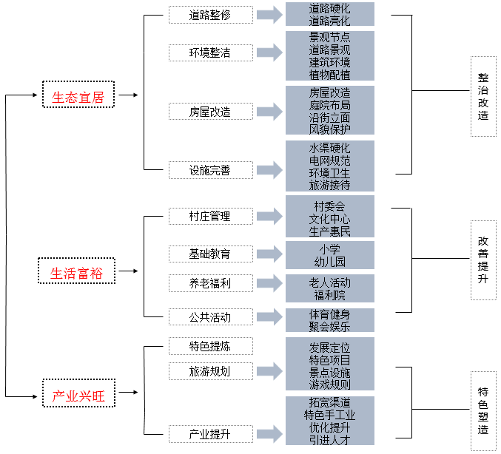

村庄规模

人口规模
综合预测规划至2025年，村庄常住人口规模为2600人。

用地规模
由于罗家堡村为融入城区型村庄，现有村庄用地大部分已纳入临夏市主城区范围，按照城市总体规划建设执行，本次村庄规划仅做近期整治引导，不在进行具体用地布局等的规划。固规划村庄控制用地面积为230公顷。

村域国土空间布局与用途管制规划

布局原则

落实管控要求
落实上位国土空间规划的各项控制性指标，落实生态保护红线、永久基本农田、各类自然保护地、生态公益林等禁止或限制开发建设的区域，对接永久基本农田储备区、粮食生产功能区和重要农产品生产保护区划定工作。

优化调整布局
统筹住房布局、产业发展、道路交通、公共和基础设施、生态保护修复和综合整治、防灾减灾、历史文化及特色风貌保护等内容，优化调整国土空间布局，从严控制各项建设占用耕地特别是优质耕地。

制定管制规则
按照上位国土空间规划用途管制规则、现行法律法规及相关政策，结合村庄未来发展和村民意愿，制定村庄国土空间用途管制规则，形成全体村民共同遵守、相互监督执行的村规民约。

用地布局
规划村庄建设用地总面积98.36公顷，包括村民住宅用地、村庄公共服务用地、村庄产业用地和村庄基础设施用地；非村庄建设用地36.70公顷，包括临夏市两馆一中心、三谊养老院、区域公用设施等项目；规划村庄非建设用地总面积94.94公顷，包括水域、农林用地和其他非建设用地等。
村庄规划用地汇总表
用地代码 |  |  | 用地名称 | 用地面积(hm²) | 占村庄用地比例(%)
大类 | 中类 | 小类 | 用地名称 | 用地面积(hm²) | 占村庄用地比例(%)
V |  |  | 村庄建设用地 | 98.36 | 100.00
V | V1 |  | 村民住宅用地 | 31.18 | 31.70
V | V1 | V11 | 住宅用地 | 31.18 | 31.70
V | V2 |  | 村庄公共服务用地 | 3.47 | 3.53
V | V2 | V21 | 村庄公共服务设施用地 | 1.81 | 1.84
V | V2 | V22 | 村庄公共场地 | 1.66 | 1.69
V | V3 |  | 村庄产业用地 | 48.27 | 49.07
V | V3 | V31 | 村庄商业服务业设施用地 | 11.31 | 11.50
V | V3 | V32 | 村庄生产仓储用地 | 36.96 | 37.58
V | V4 |  | 村庄基础设施用地 | 15.44 | 15.70
V | V4 | V41 | 村庄道路用地 | 15.36 | 15.62
V | V4 | V42 | 村庄交通设施用地 | 0.08 | 0.08
V |  |  | 村庄建设用地 | 98.36 | 42.77
N |  |  | 非村庄建设用地 | 36.70 | 15.96
E |  |  | 非建设用地 | 94.94 | 41.28
 |  |  | 村庄用地 | 230.00 | 100.00

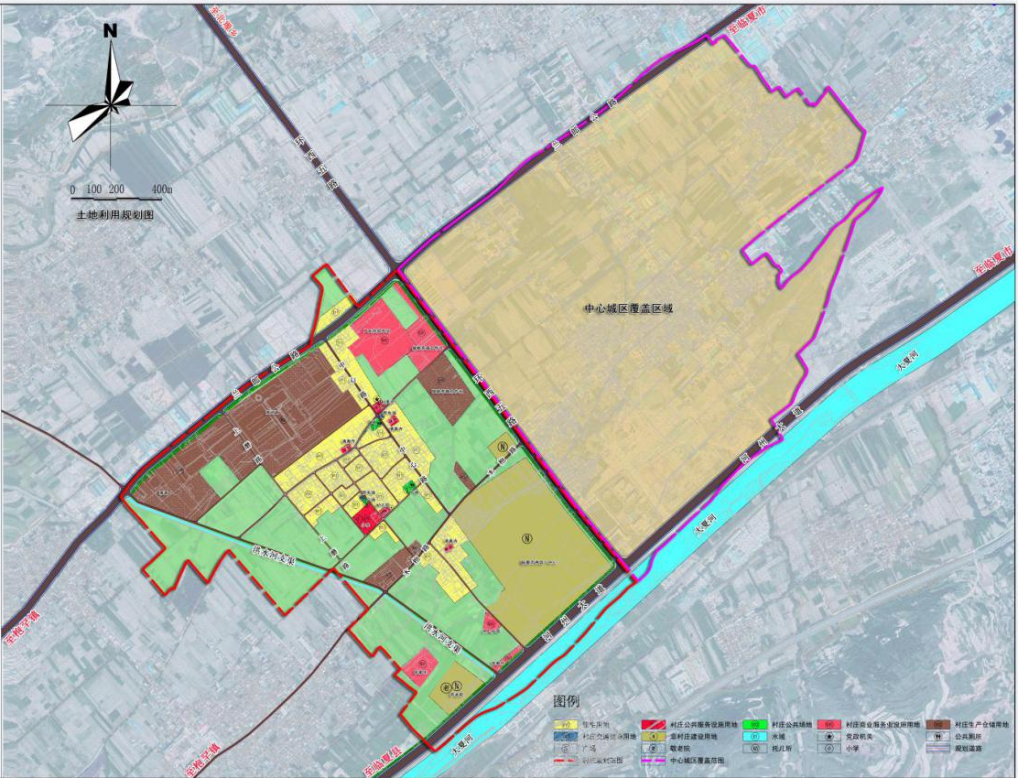
（村域国土用地布局规划图）

村域空间管制规划

“三区”划定
（1）禁建区
此区主要包括村庄基本农田及生态环境保护区。
管控导引：依据《基本农田保护条例》进行严格管制。
（2）限建区
管控导引:一般农用地内可根据村庄发展的需要，少量适度建设。但禁止一切可能导致农业污染、破坏土地及环境的经营活动。对规划搬迁合并的现状农村居民点用地，有计划引导居民向村庄中心集中，积极进行村庄迁并与农田整理。对一般农用地、生态林区、园地禁止一切可能导致农业污染、破坏土地及环境的经营活动。
（3）适建区
此区包括现状已建用地及周边部分一般农田。
管控导引:依照村庄用地规划进行建设，建设用地总量严格执行土地利用规划的要求，在确保环境质量的前提下适度提高土地利用率。

“三生空间”划定
（1）生产空间
农业生产区、区域公共设施、基础设施及公用设施、乡镇企业用地。总面积170.93公顷，占村庄用地的74.32%。
（2）生活空间
集中居民点的住宅、公共服务、公益设施、基础设施、开敞空间等用地。总面积50.09公顷，占村庄用地的21.78%。
（3）生态空间
自然保护区、风景名胜区、水源保护地、道路绿化、水域、林地等。总面积8.98公顷，占村庄用地的3.90%。

生态保护修复和综合整治规划
落实生态保护红线、各类自然保护地、生态公益林、水源保护地、河流湖泊保护段等保护任务和要求。落实土地整理、工矿废弃地复垦利用、城乡建设用地增减挂钩、“空心房”整治、高标准农田建设、还林还湖还草、污染地块治理等相关项目安排。
综合考虑群众接受、经济适用、维护方便，结合人居环境整治规划、乡村绿化美化行动，统筹安排村容村貌整治、农村生活垃圾治理、生活污水治理和农村农业生产废弃物利用等。

耕地与基本农田保护规划
按照划定的耕地保护范围和永久基本农田保护红线，进一步确保护要求和管控措施。对大比例尺调查发现的永久基本农田图斑内存在的非农建设用地或者其他零星农用地，应在村规划中优先安排整理、复垦为耕地，划定永久基本农田储备区。

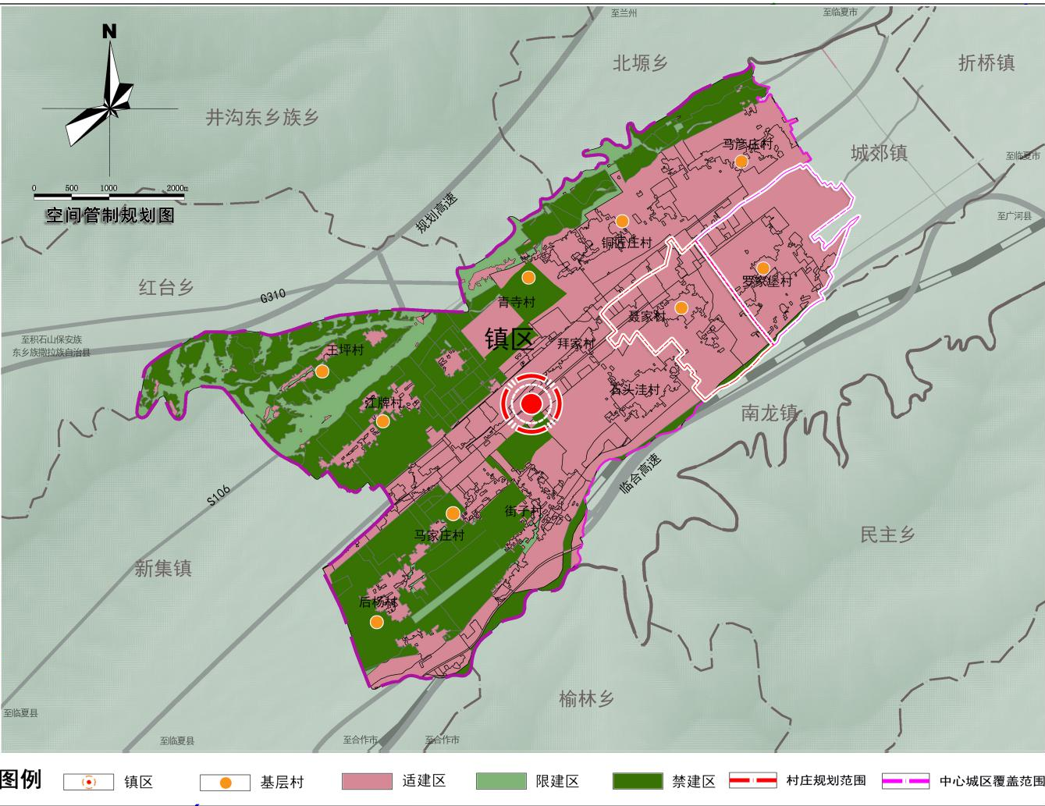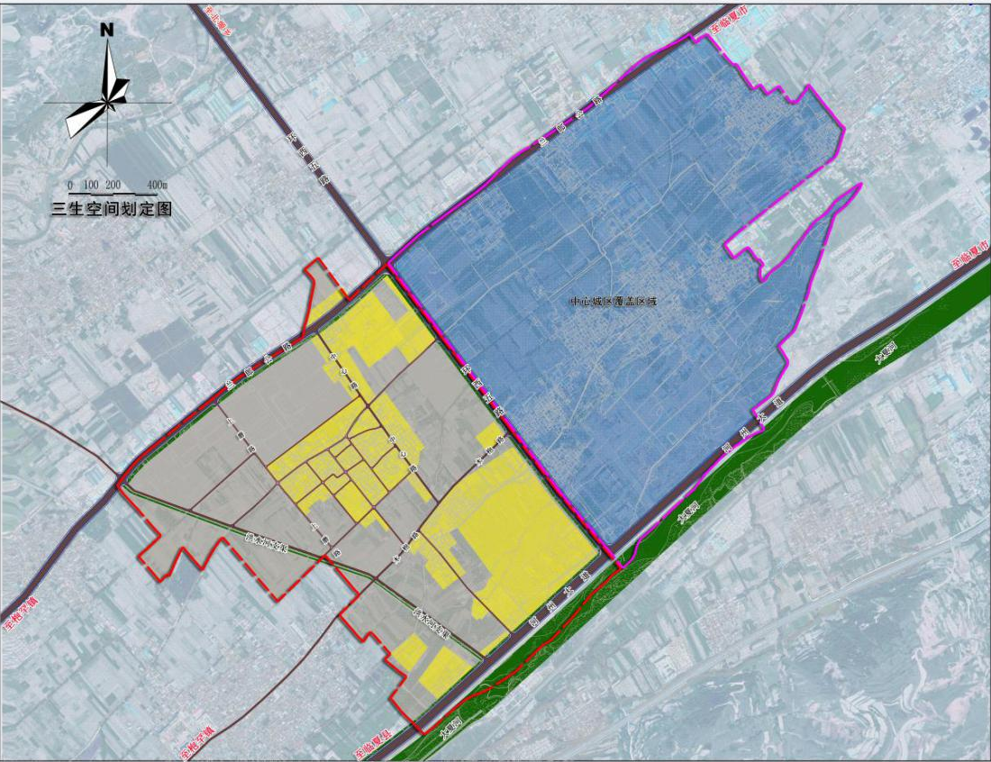
（村域空间管制规划图）

村庄产业发展规划

产业发展思路
以一、二产为本，三产为导向，形成多种农民增收路径。
村庄现状牛、羊养殖与加工已初具规模，大力发展现代农业种植与牛羊养殖及包装加工，依托现有龙头企业带动全村产业发展，通过培育自身优势，打造特色品牌。积极探索“三变改革”政策，通过土地流转成立“养殖专业合作社”、“产业扶贫车间”，带动村民增收，提高农民抵御风险能力，助力脱贫攻坚。
依托牛、羊养殖产业基础，由种植普通农作物转向种植畜草，降低养殖成本，完善产业链，增加农民收入。
依托区位优势，资源优势和特色产业类型，积极发展以休闲农业和农事体验为导向，形成城郊乡村休闲旅游业，拓宽产业发展渠道。

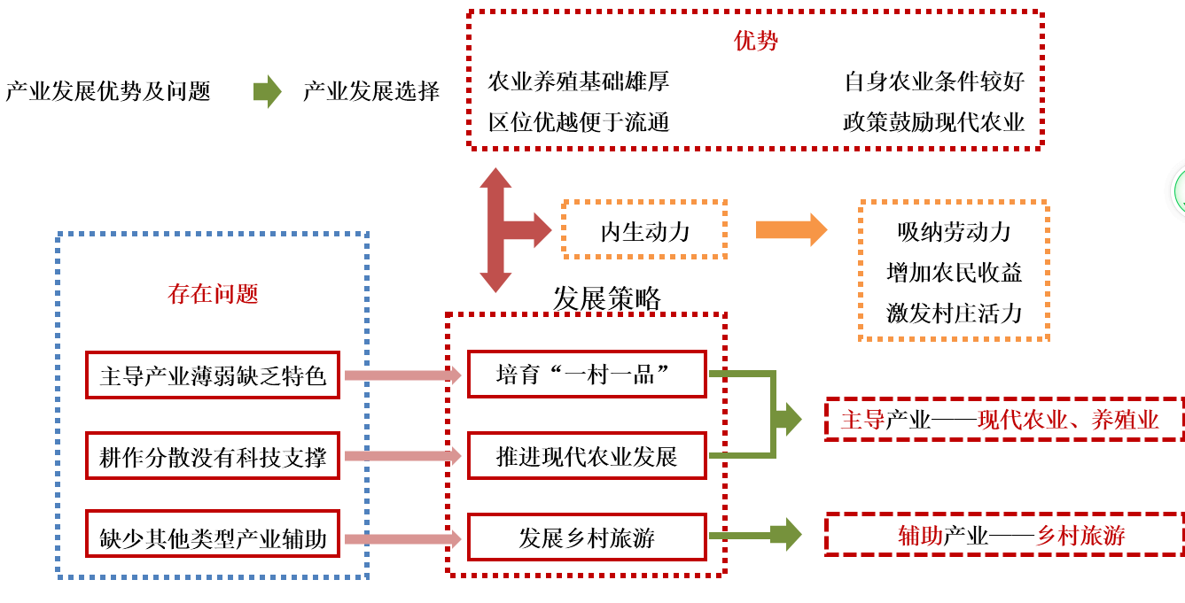

产业发展定位
重点打造以玉米、畜草种植，有机肥生产，牛、羊特色规模养殖和精深包装加工为核心的一、二产业融合发展示范基地；积极发展城郊乡村休闲旅游业。

主导产业——现代农业、畜产品加工业
（1）优质粮种植基地：在解决生产性基础设施基础上，实现农业产业化，主要种植高产小麦、玉米，打造优质农品名片，与周边区域形成供销渠道。
（2）畜草种植基地：以种植畜草为主，重点用于牛羊育肥饲料，降低养殖成本。
（3）特色养殖基地：以牛、羊育肥养殖为主，以龙头企业为动力，按照养殖专业合作社模式形成规模效应。
（4）依托清河源、清源、俊林等重点企业，重点开展牛羊养殖、屠宰加工、生产包装、研发、冷冻储藏、冷链配送和销售等多功能产业体系，打造临夏市畜产品示范基地。

辅助产业——城郊乡村休闲度假游
依托便利的区位交通条件，沿大夏河沿线积极开展乡村休闲度假产业，按照特色化经营模式，重点打造农家乐、亲子乐园、水上乐园、特色餐饮、特色手工艺品、民族文化展示等项目。吸引游客，增加自身产业与临夏市主体市场的良性互动。

产业空间布局
规划形成四大产业空间布局分区：现代农业种植区、牛羊特色养殖加工区、农家生活展示区、城郊乡村休闲度假体验区。
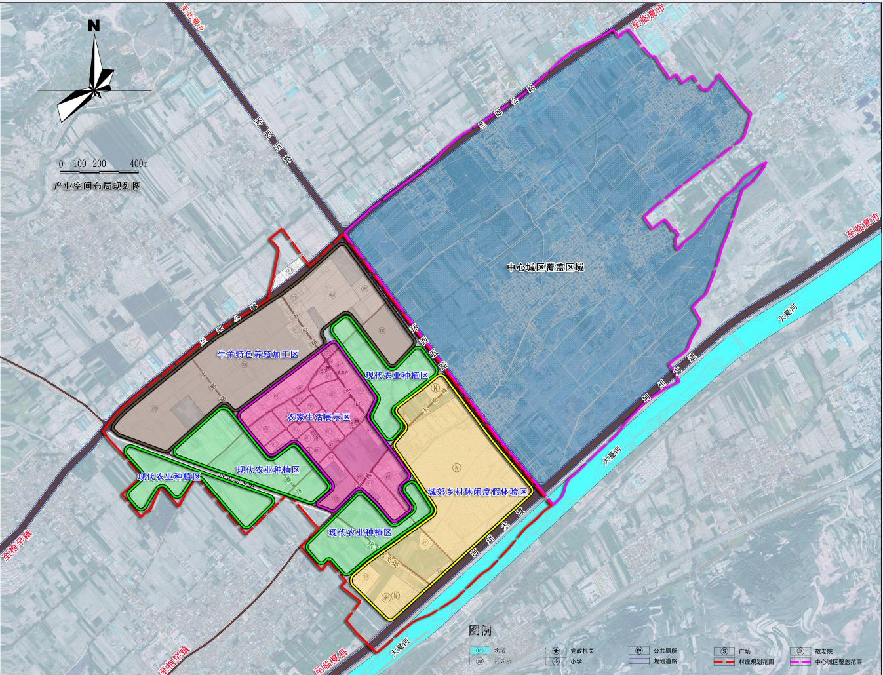
（村庄产业布局规划图）

村庄居民点建设与综合整治规划

村庄居民点建设规划

总平面详细设计
规划方案思路是在现状村庄肌理分布基础上进行提升改建，杜绝提倡大拆大建，充分保留乡村原生态特色。
具体规划建设项目为：
（1）依据《临夏市临夏县城市总体规划》对现状过境道路适当拓宽，需减少村民住宅用地，现状道路两侧部分企业需后退控制距离。
（2）适当拓宽部分通村道路，硬化巷道，局部规划新建道路，完善路网体系。
（3）原有小学、幼儿园内部设施进行提升整治，并对小学规划新建标准化200米跑道，适当增加绿化植被。
（4）新建文化站、养老院、乡村舞台、便民商业等设施，为村民提供方便。
（5）规划设置2处小型停车场。
（6）规划利用现有空闲打谷场改建为2处小游园和广场。
（7）适当改善村民宅前屋后环境，增加节点绿化开敞空间。
（8）加强村庄道路两侧明沟排水渠美化治理，完善排水措施。
（9）规划新建俊林养殖合作社项目和扶贫车间项目。

新增建设用地和建筑规划控制
规划对新增建设用地提出建筑规划控制要求，具体新增建设用地有：
（1）村庄公共场地——新建小广场、小游园、停车场，建筑构筑物或小品高度≤9米，游园绿地率≥50%。
（2）村庄公共服务用地——新建养老院、文化站，建筑高度≤12米，容积率≤1.0，建筑密度≤30%，绿地率≥30%。
（3）村庄产业用地——新建俊林养殖合作社、产业扶贫车间，建筑高度≤15米，容积率≤1.2，建筑密度≤40%，绿地率≥20%。

农宅及院落设计控制及引导
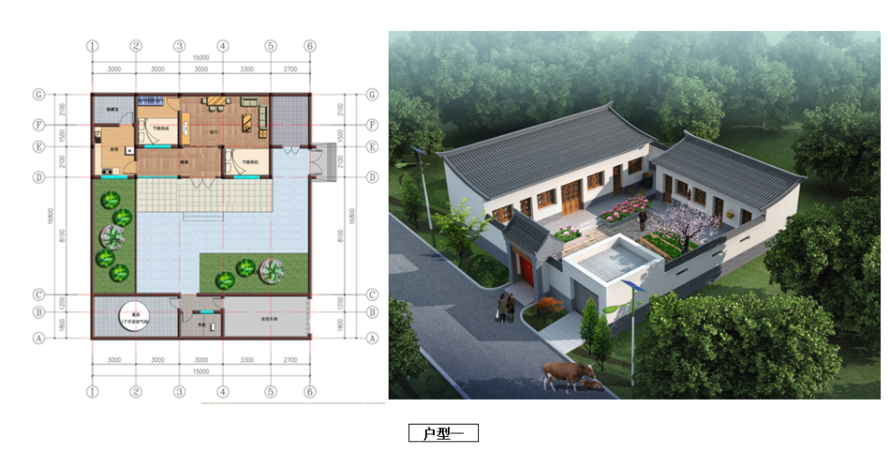
根据《甘肃省村庄规划编制导则》中对于宅基地面积要求：
新建低层农宅，宅基地面积应按照《甘肃省实施<中华人民共和国土地管理法>办法》中的标准进行规划设计。
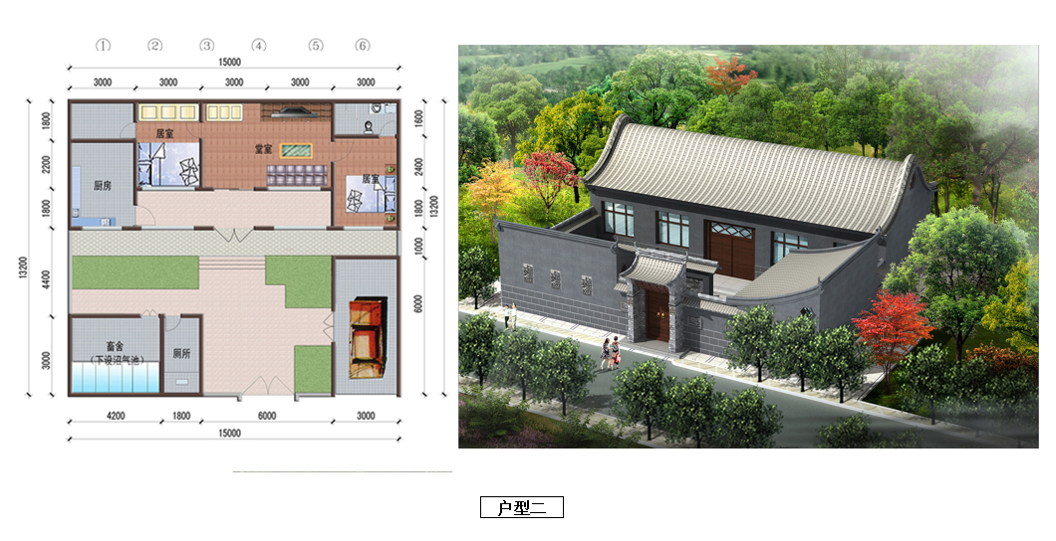
农区：村人均耕地667平方米(1亩)以下的，每户宅基地不得超过200平方米，667平方米(1亩)以上1334平方米(2亩)以下的，不得超过267平方米，1334平方米(2亩)以上的，不得超过330平方米。
规划村庄人均耕地面积约为0.3亩，固规划确定村庄宅基地面积不超过200平方米。

村庄综合整治规划

人居环境整治规划

- 公共空间整治
将村庄内部原有广场和闲置地整治为村民公共活动场所，考虑特殊人群使用，应设置坡道。通过实施村庄整治逐步实现农村土地集约化利用，改善农民生活、工作环境，使村庄面貌焕然一新，实现改善人居环境、培育精神文明、提高人口素质的基本目标，促进乡村振兴。
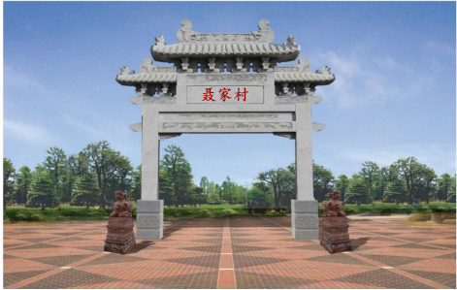
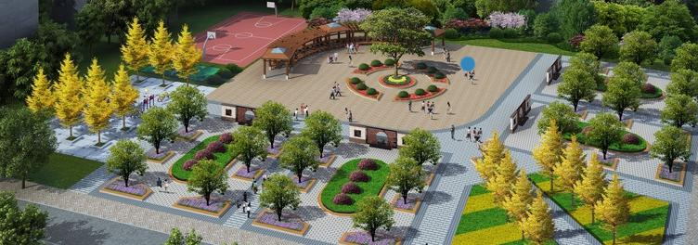
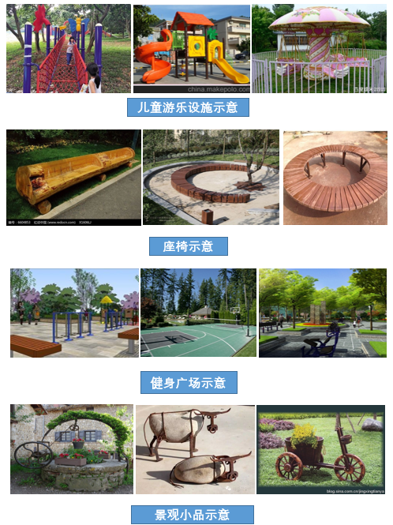
（公共空间整治图）
- 街巷空间整治
（1）沿街外立面粉刷脱落、细部残缺甚至墙体损坏等，及时修补和翻新。
（2）沿街外立面整治应选用当地材料（木、砖、混凝土等），整治采用具有地域特色的形式，并采用低造价的施工改造方式。
（3）对沿街的建筑的屋顶形式、门窗构件、山墙等建筑局部整治美化，是建筑沿街立面和谐统一。
（4）街巷景观进行整治中，遵从原有的空间肌理，对街巷两侧的院墙，运用低矮灌木进行绿化。
（5）重要街道交汇处空间，进行绿化美化，形成景观节点。
（6）在原有村庄改造中对原有街口狭小的地段扩大，发展为街头绿地，并利用路旁空地进行绿化，形成街边小游园。
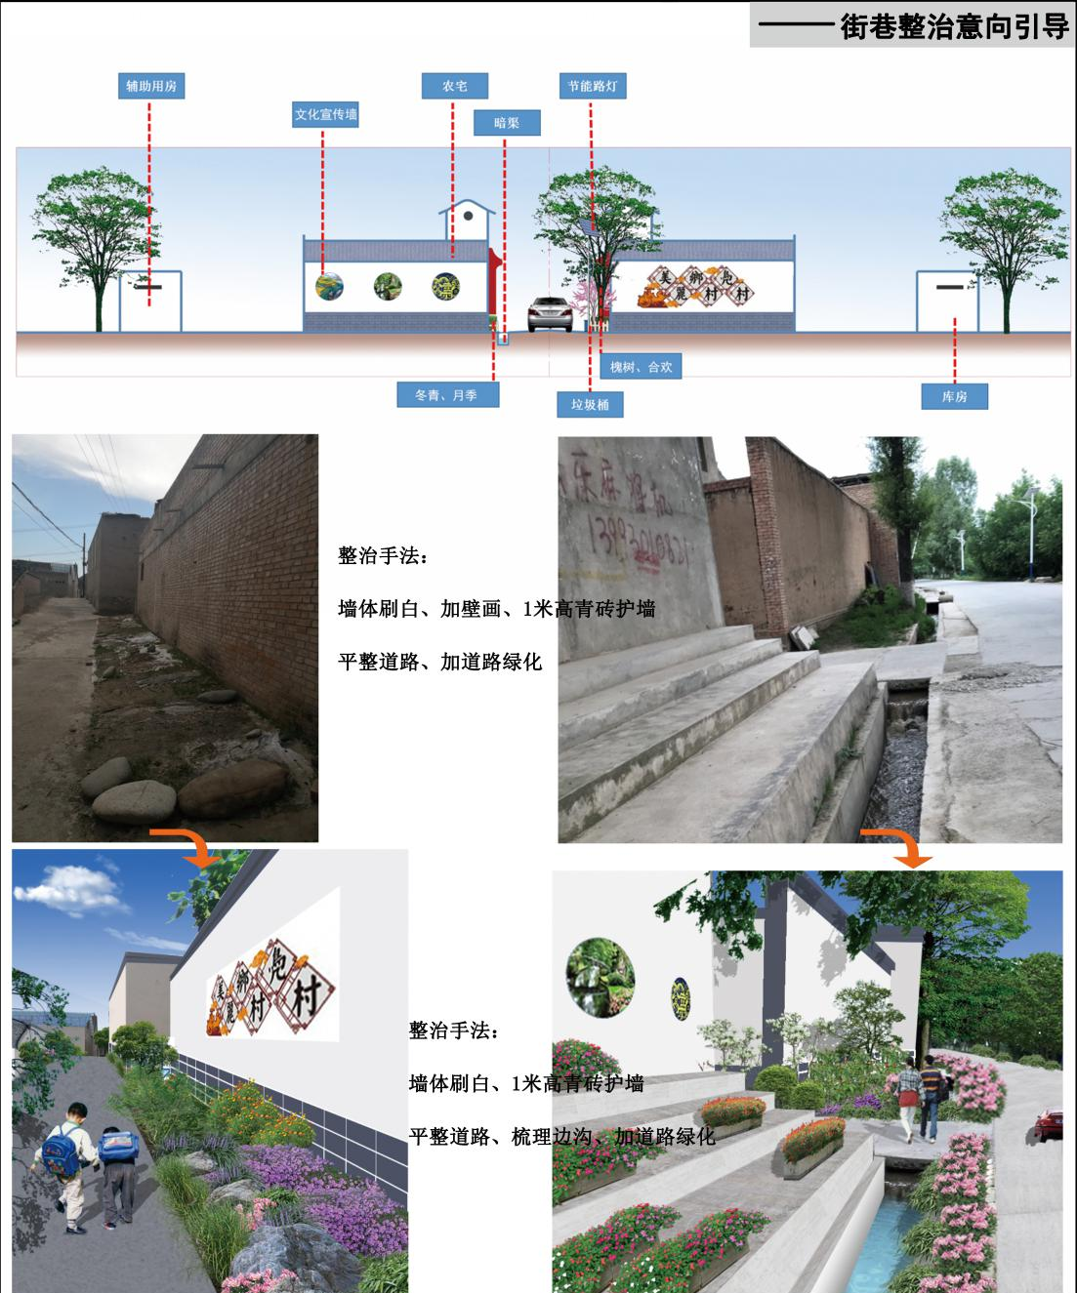
（街巷空间整治图）
- 环境卫生整治
生活垃圾、厕所、秸秆、农用附属用房。
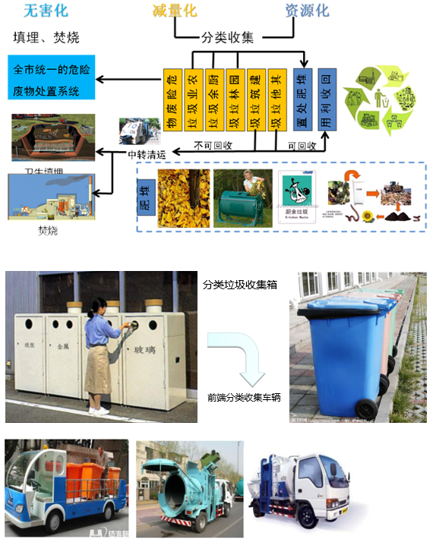
（环境卫生整治图）

建筑与院落整治
- 建筑整治
规划将村庄房屋分为三类：保留建筑、改造建筑和拆除建筑。
其中主要对村庄内部公益性建筑如村委会、清真寺、卫生所等筑进行保留；对村庄内部的农家乐及民宅进行统一整治，对村庄内部的一些破损严重的民宅及辅房拆除后重建，对无人居住的住宅进行流转，改造为民宿作旅游服务设施用房。
改造建筑分为对现代建筑、传统建筑和功能转换建筑的改造，主要通过屋顶改造、墙面整治、门窗替换等便于操作、经济合理的措施进行改造提升。
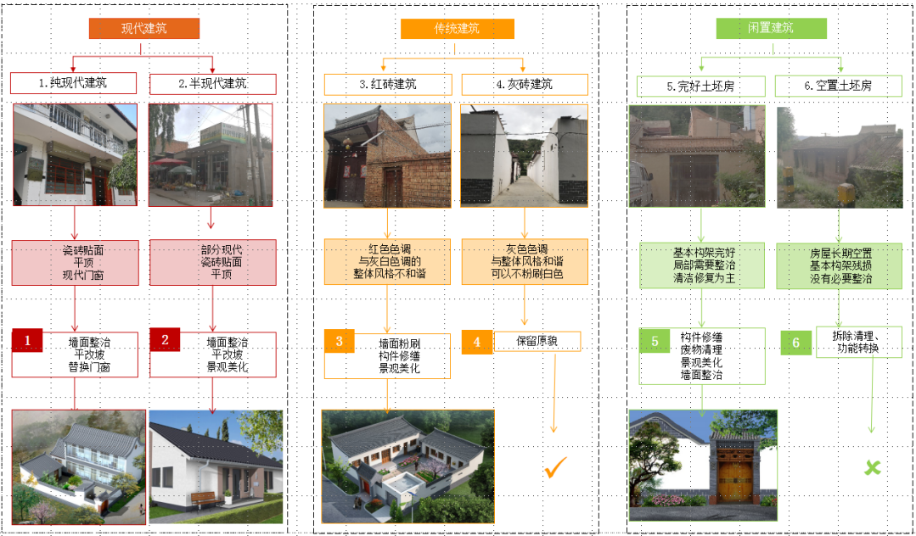
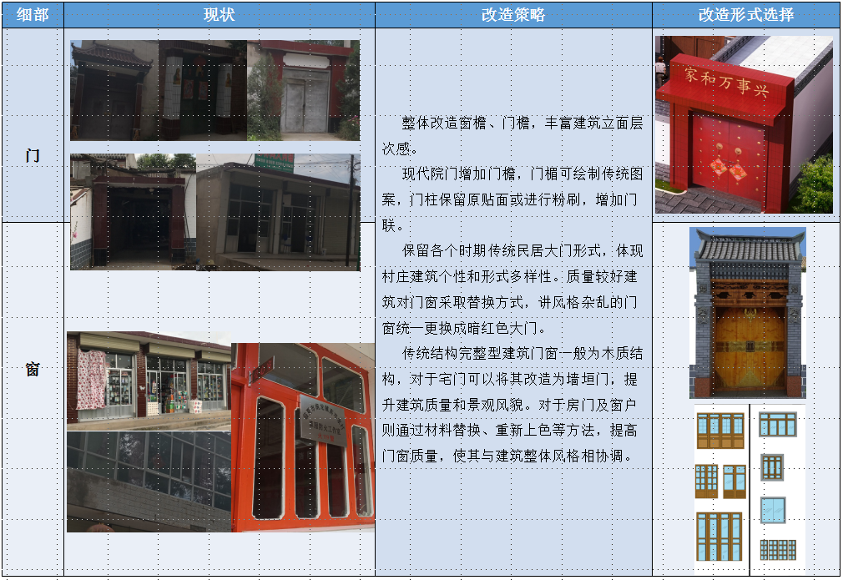
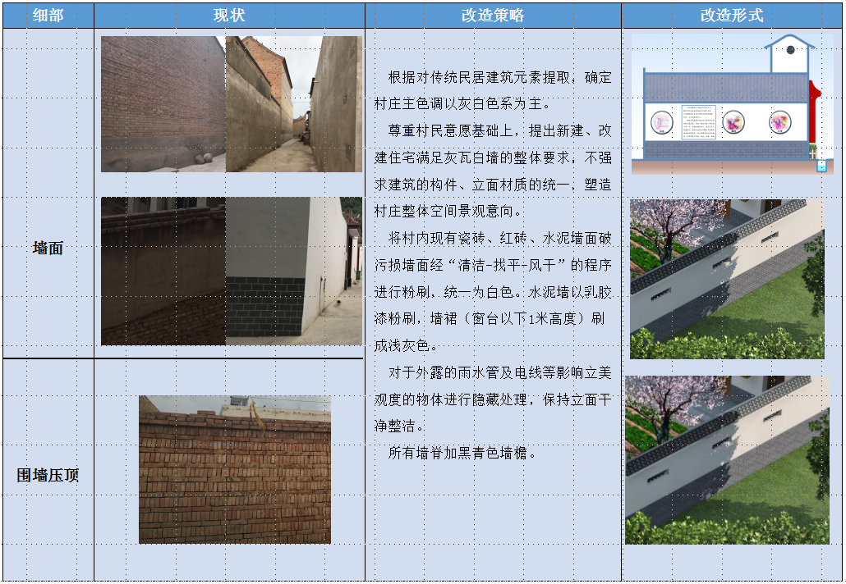
- 院落整治
村庄的院落组合的整治主要分为两大部分，分别是对原有形式较好院落的改造提升以及新建部分的院落形式的衔接统一。
充分尊重群众意愿，庭院满足农村生产、生活需求外，注重加强庭院绿化设计，院内绿化树种选择观赏性强、经济实用，以果树、本地树种和灌木花卉为主；庭院小路宜做铺装，庭院围墙采用砖墙。
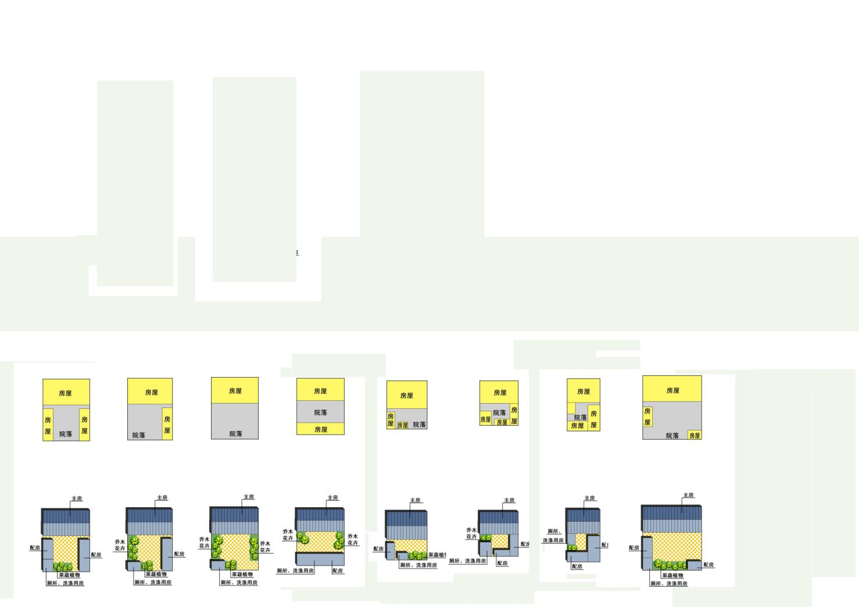
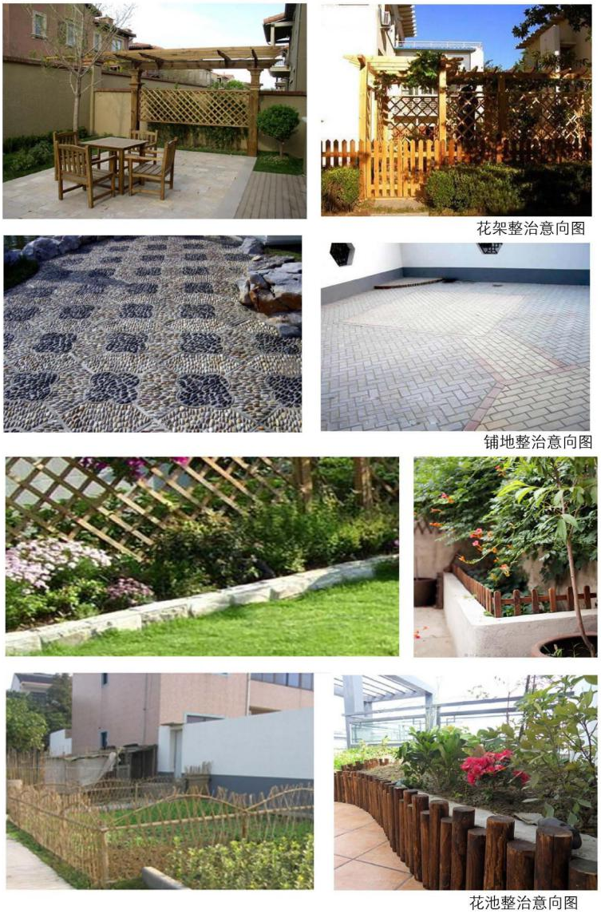

道路交通安全设施整治
城市级道路交通依照临夏市临夏县城市总体规划要求建设。
结合村庄区域交通特点以及现状道路条件考虑，规划道路系统分为三级：通村道路、通社道路和宅前道路三个类别。
结合村庄日常使用需求，规划道路断面类型均采用一块板形式。
通村道路：规划红线宽度7米，无人行道，道路一侧留1米作为明渠及绿化用。
通社道路：规划红线宽度5米，无人行道，道路一侧留0.6米作为明渠及绿化用。
宅前道路：规划红线宽度4米，无人行道，道路两侧留0.6米作为暗渠及绿化用。
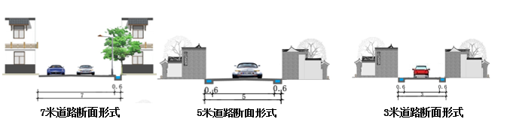
村庄规划道路断面形式

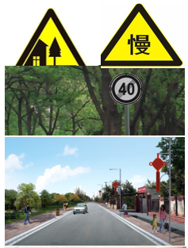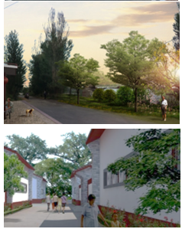

近期建设规划
近期至2025年，规划村庄重点建设项目总投资估算共计约321.00万元，远期至2035年，建设项目总投资估算共计约515.30万元。
建设项目计划表
 |  |  | 单位 | 单价（元） |  | 规模 | 投入（万元） | 近期 | 远期
征地拆迁 | 拆迁及补偿 | 土木结构 | 平方米 | 800.00 |  | 2000 | 160.00 |  | 160.00
征地拆迁 | 拆迁及补偿 | 砖混结构 | 平方米 | 1000.00 |  | 5000 | 500.00 |  | 500.00
征地拆迁 | 小计 |  |  |  |  |  | 210.00 |  | 210.00
基础设施 | 道路建设 | 村庄主要道路景观建设 | 米 | 100.00 |  | 2000 | 20.00 | 20.00
基础设施 | 道路建设 | 宅间道硬化 | 平方米 | 100.00 |  | 1500 | 15.00 | 15.00
基础设施 | 雨水设施建设 | 明渠建设 | 米 | 80.00 |  | 2800 | 22.40 | 10.00 | 12.40
基础设施 | 雨水设施建设 | 暗渠建设 | 米 | 100.00 |  | 5300 | 53.00 | 20.00 | 33.00
基础设施 | 污水设施建设 | 管网建设 | 米 | 180.00 |  | 2000 | 36.00 | 36.00
基础设施 | 污水设施建设 | 检查井 | 个 | 1200.00 |  | 10 | 1.20 | 1.20
基础设施 | 环卫设施建设 | 公共厕所 | 座 | 80000.00 |  | 2 | 16.00 | 8.00 | 8.00
基础设施 | 村庄亮化 | 节能路灯 | 盏 | 5000.00 |  | 200 | 100.00 | 50.00 | 50.00
基础设施 | 小计 |  |  |  |  |  | 263.60 | 163.20 | 103.40
开敞空间 | 开敞空间 | 篮球场 | 个 | 15000.00（塑胶） |  | 1 | 1.50 |  | 1.50
开敞空间 | 开敞空间 | 乒乓球场 | 个 | 1000.00 |  | 6 | 0.60 | 0.30 | 0.30
开敞空间 | 开敞空间 | 健身器材 | 组 | 600.00 |  | 20 | 1.20 | 0.60 | 0.60
开敞空间 | 开敞空间 | 乡村舞台 | 座 | 20000.00 |  | 1 | 2.00 | 2.00
开敞空间 | 开敞空间 | 亭子 | 座 | 20000.00 |  | 3 | 10.00 | 10.00
开敞空间 | 开敞空间 | 风雨长廊 | 座 | 10000.00 |  | 1 | 1.00 |  | 1.00
开敞空间 | 开敞空间 | 景观绿化 | 平方米 | 150.00 |  | 3000 | 45.00 | 25.00 | 20.00
开敞空间 | 开敞空间 | 雕塑、座椅 | 座 | 1000.00 |  | 10 | 1.00 | 0.50 | 0.50
开敞空间 | 开敞空间 | 硬质铺装 | 平方米 | 200.00 |  | 2500 | 50.00 | 25.00 | 25.00
开敞空间 | 入口空间 | 牌坊 | 座 | 100000.00 |  | 1 | 10.00 | 10.00
开敞空间 | 小计 |  |  |  |  |  | 122.3 | 73.4 | 48.9
村庄整治 | 垃圾清理 |  | 分期投入 |  |  |  | 20.00 | 10.00 | 10.00
村庄整治 | 沿街立面整治 |  | 平方米 | 120.00 |  | 3000 | 36.00 | 20.00 | 16.00
村庄整治 | 其他房屋修缮整治 |  | 整体投入 |  |  |  | 30.00 |  | 30.00
村庄整治 | 村庄线网修缮整治 |  | 整体投入 |  |  |  | 50.00 |  | 50.00
村庄整治 | 村庄整体绿化 |  | 整体投入 |  |  |  | 80.00 |  | 50.00
村庄整治 | 小计 |  |  |  |  |  | 216.00 | 75.00 | 141.00
总计 |  |  |  |  |  |  | 811.9 | 311.6 | 500.3
不可预见投资 |  |  |  |  | 总投资的3% |  | 24.4 | 9.40 | 15.00
合计 |  |  |  |  |  |  | 836.3 | 321.00 | 515.30

